消费品召回计划
生产者名称 | 汕头市澄海区三佳塑胶玩具厂
产品名称 | 益智积木玩具
品牌 | 三佳
涉及数量 | 150只
型号/规格 | 3070
生产起止日期 | 2025.8.3至2025.8.4
生产批号/批次 | 20250804
产品描述及外观照片 | 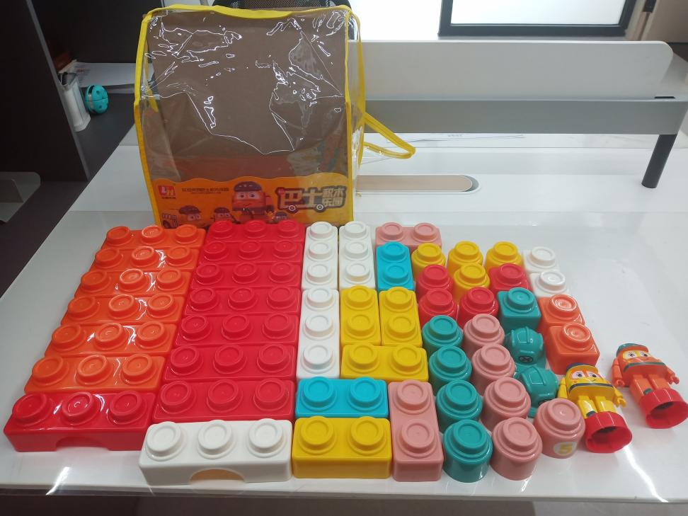  益智积木玩具
存在的缺陷 | 增塑剂的含量超过GB6675.1-2014标准要求
可能导致的后果 | 婴童在玩耍玩具时，可能通过口、呼吸道及皮肤接触等方式摄入增塑剂，长期接触增塑剂超标的玩具产品可能会影响婴童体内荷尔蒙分泌，引发激素失调，有可能导致儿童性早熟，对生殖系统发育造成一定影响。
避免损害发生的应急处置方式 | 消费者立即暂停使用有缺陷的产品，联系生产公司或者经销商进行处理。
具体召回措施 | - 通知销售商立即停止销售缺陷产品，对库存产品退回；  2.在实体店铺发布召回公告，告知消费者具体召回事宜，为购买到缺陷产品的消费者免费更换一只全新的符合安全要求的玩具产品或退货处理。
召回负责机构 | 汕头市澄海区三佳塑胶玩具厂
召回联系方式 | 召回服务热线：13509870928
召回进度安排 | 召回时间计划在2026年5月20日至2026年8月20日（具体以实际进度安排为准）。
其他需要报告的内容 | 无
其他信息 | 相关用户也可以登录汕头市市场监督管理局网站“政务公开—重点领域信息公开—产品质量信息”栏目，或拨打汕头市市场监督管理局缺陷产品召回工作联系电话（0754—88556407）了解更多信息。

